Тема: «Весна в окно стучится…»
Цель: Развитие способности к установлению связей между изменениями в неживой и живой природе весной. Развитие эстетического отношения к образам весны в произведениях искусства Наблюдения и эксперименты (вода, свет, воздух).

Познавательное развитие. «Весна в окно стучится»
Программное содержание. Уточнить влияние весны на жизнь и деятельность человека (меняется одежда, игры детей на улице, у людей появляются новые заботы и дела в саду и огороде, на улицах и пр.). Воспитывать бережное отношения к природе, умение замечать красоту весенней природы.

-Просмотреть познавательный мультик из цикла «Уроки тетушки Совы. Весна » (https://www.youtube.com/watch?v=WhJ3RdpXJjk)

-Рассмотреть картинку
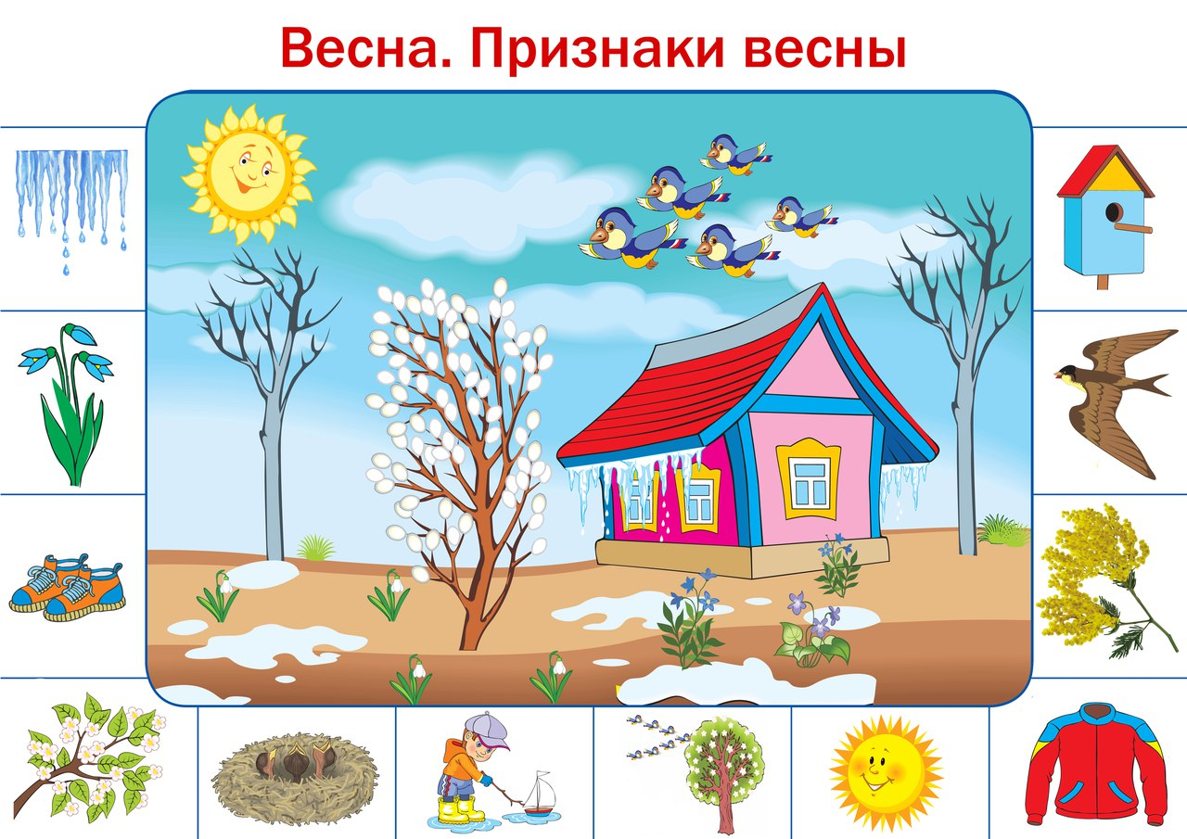

-Игра «Лото»
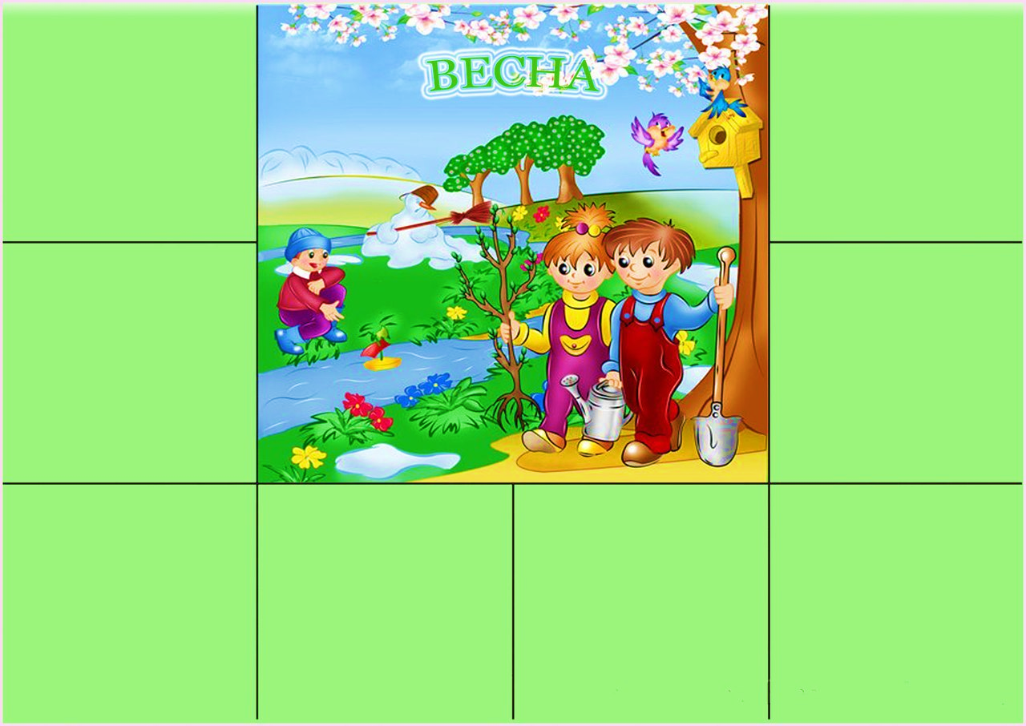

-Дидактическая игра «Четвертый лишний»
Восприятие художественной литературы. Стихотворение А. Якима «Апрель»
Программное содержание: формировать умение выразительно читать наизусть стихотворение; учить воспроизводить в своей речи образные выражения из текста

Долго шла весна тайком  От ветров и стужи,  А сегодня ? прямиком  Шлёпает по лужам.  Гонит талые снега  С гомоном и звоном,  Чтобы выстелить луга  Бархатом зелёным.  «Скоро, скоро быть теплу!» —  Эту новость первой  Барабанит по стеклу  Серой лапкой верба. | Скоро тысячи скворцов  С домиком подружат,  Скоро множество птенцов  Выглянет наружу.  Тучи пo небу пройдут.  И тебе впервые  На ладошку упадут  Капли дождевые…

Развитие связной речи. Пересказ сказки В. Сутеев «Кораблик»
Программное содержание: учить детей последовательно рассказывать сказку, выразительно передавать диалог действующих лиц, уделять особое внимание заключительной части рассказа.

Прочитать сказку «Кораблик». Совместно с ребенком составить пересказ по мнемотаблице.
Пример таблицы.
1 | 2 | 3 | 4 | 5

1. Пошли гулять Лягушонок, Цыпленок, Мышонок, Муравей и Жучок.
Пришли на речку.
2. — Давайте купаться! — сказал Лягушонок и прыгнул в воду.
3. — Мы не умеем плавать, — сказали Цыпленок, Мышонок, Муравей и Жучок.
— Ква-ха-ха! Ква-ха-ха! — засмеялся Лягушонок. — Куда же вы годитесь?! — И так стал хохотать — чуть было не захлебнулся. Обиделись Цыпленок, Мышонок, Муравей и Жучок. Стали думать. Думали-думали и придумали.
4. Пошел Цыпленок и принес листочек. Мышонок — ореховую скорлупку. Муравей соломинку притащил. А Жучок — веревочку.
5. И пошла работа: в скорлупку соломинку воткнули, листок веревочкой привязали — и построили кораблик! Столкнули кораблик в воду. Сели на него и поплыли! Лягушонок голову из воды высунул, хотел еще посмеяться, а кораблик уже далеко уплыл…
И не догонишь!

Художественно-эстетическое развитие. Рисование. «Радуга-дуга»
Программное содержание: самостоятельное и творческое отражение представлений о красивых природных явлениях разными изобразительно-выразительными средствами.

-рассмотреть с детьми картинки с изображением радуги
-выучить стихотворение:
«Каждый Охотник Желает Знать Где Сидит Фазан»
-предложить ребенку нарисовать радугу в любой технике (цветные карандаши, краски, цветные мелки)

Математическое развитие. "Деление целого на части".
Программное содержание: Развивать пространственное воображение, сообразительность, смекалку, конструкторские способности. Познакомить детей с понятием "треугольник". Упражнять в делении квадрата на четыре равные части, складывания по диагонали; учить составлять предмет из четырёх равнобедренных треугольников.
Игровые упражнения:
-"Составь предмет из четырёх треугольников".
Цель: учить составлять предмет из четырёх равнобедренных треугольников, развивать конструкторские способности.

Детям предлагаются карточки с различными фигурами и готовые треугольники. Ребенок выкладывает по образцу фигуру.
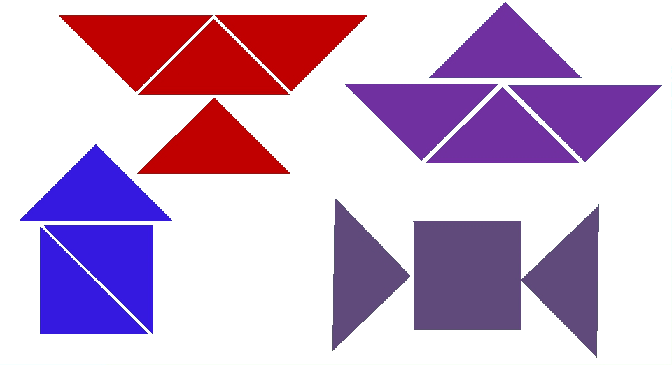

Усложнение
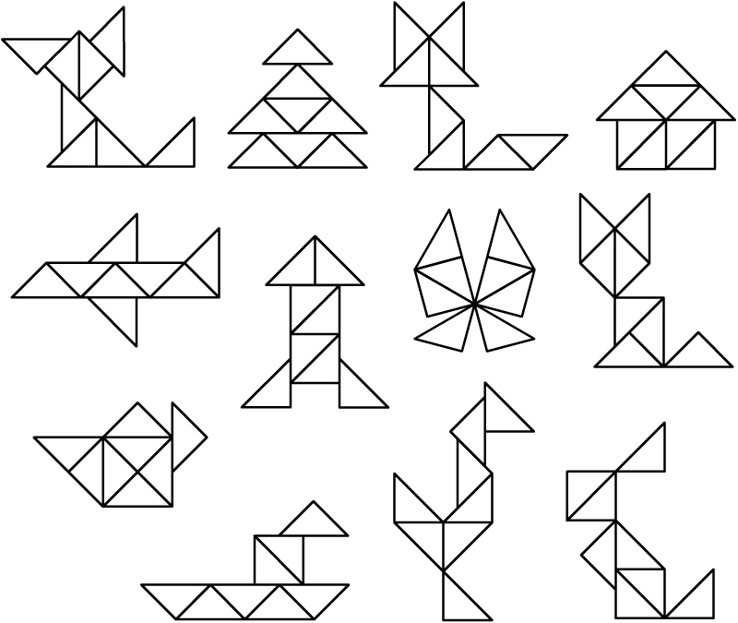
- Игра "Заполни пустые клетки".
Цель: развитие логического мышления.

Для игры понадобятся геометрические фигуры (круги, квадраты, треугольники) и табличка.
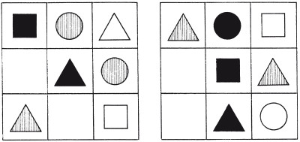
Задача ребенка, в пустые клетки положить нужную фигуру.
Обучение грамоте. «Дифференциация на слух звуков [к], [г], [х]» (повторение)
Программное содержание: Продолжать знакомство детей со звуками [к], [г], [х], закрепить умение выделять их в словах и фразах; закрепить понятие «согласный звук»; упражнять в выделении первого согласного звука в слове.

- Комплекс артикуляционной гимнастики:
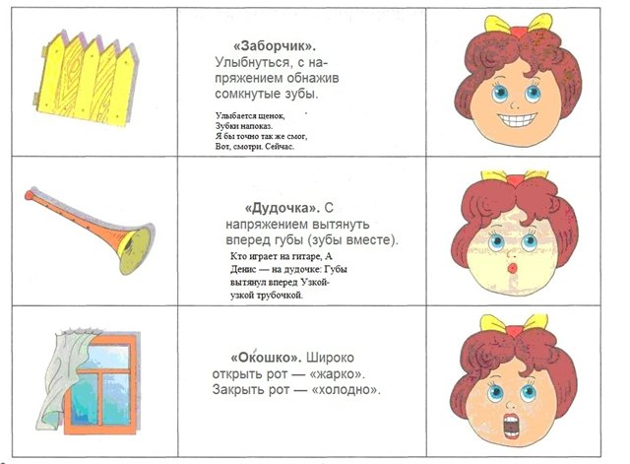

- дидактические игры
«Поймай звук»- Взрослый произносит звуки гласные и согласные. Ребёнок должен хлопнуть в ладоши «поймать» гласный (согласный) звук.
«Найди картинку» - Ребенку предлагается набор разных предметных картинок (машина, гриб, окно, зонт, холодильник, дом, лес и т.д.), необходимо выбрать картинку с определенным звуком (к, г, х).
«Назови слово»-ребенку предлагается буква (к, г, х), ему необходимо назвать слова с этой буквой.

Развитие речи. Речевой тренинг
Программное содержание: учить детей понимать и объяснять смысл поговорок; активизировать использование в речи грамматических форм, при помощи которых образуются профессии людей и ласковые обращения и названия животных.
-игра «Назови детеныша» - взрослый называет животное, ребенок называет детеныша (корово-теленок, свинья-поросенок, овца-ягненок и т.д.)
-предложить детям понять смысл пословиц:
«Без первой ласточки весна не обходится», «Кто весною потрудится, тот осенью повеселится», «Весною сверху печет, а снизу морозит»
-«Отгадай загадку»
Снег и лед на солнце тают,  С юга птицы прилетают,  И медведю не до сна.  Значит, к нам пришла... (весна)  Веселится весь народ —  Льдины двинулись в поход!  Мы на речке каждый год  Наблюдаем... (ледоход) | Дни погожие не редки,  Греются на солнце ветки.  И, как маленькие точки,  На ветвях набухли... (почки)  Синяя сосулька плачет,  Но от солнца нос не прячет.  И весь день под птичью трель  Кап-кап-кап — звенит... (капель) | На лесной проталинке  Вырос цветик маленький.  Прячется в валежник  Беленький... (подснежник)  Вдоль дорожек без труда  Мчится талая вода.  Снег от солнечных лучей  Превращается в... (ручей)

-Можно закрепить упражнения с занятия развития связной речи.
Художественно-эстетическое развитие. Аппликация. «Цветы луговые»
Программное содержание: вырезание розетковых цветов из бумажных квадратов, сложенных дважды по диагонали с передачей разных форм лепестков (мак, ромашка, василек).
Материал: Цветная бумага, готовые бумажные формы – цветные квадраты разной величины и расцветки; простые карандаши, салфетки бумажные и тканевые, клей, клеевые кисточки, розетки для клея, клеенки и ножницы.
-рассмотреть в чем отличия этих цветов (форма, мак и ромашка округлые, а василек зубчатые)
- Складываем бумажный квадрат или прямоугольник пополам и, держа за сгиб, закругляем уголки - сначала один, потом другой, чтоб получился полукруг или полуовал; разворачиваем, видим круг или овал.
-готовые цветы размещаем на листе бумаги.
